市工信局局长薛炳海主持召开法治政府建设
迎检工作推进会
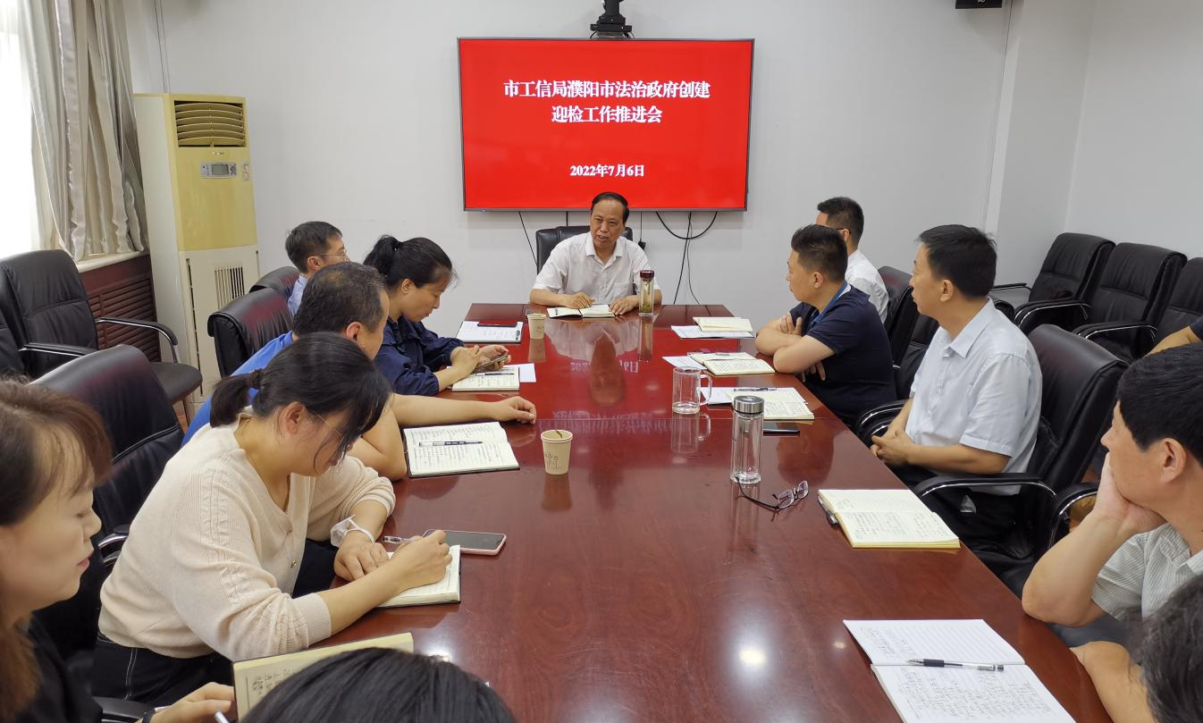

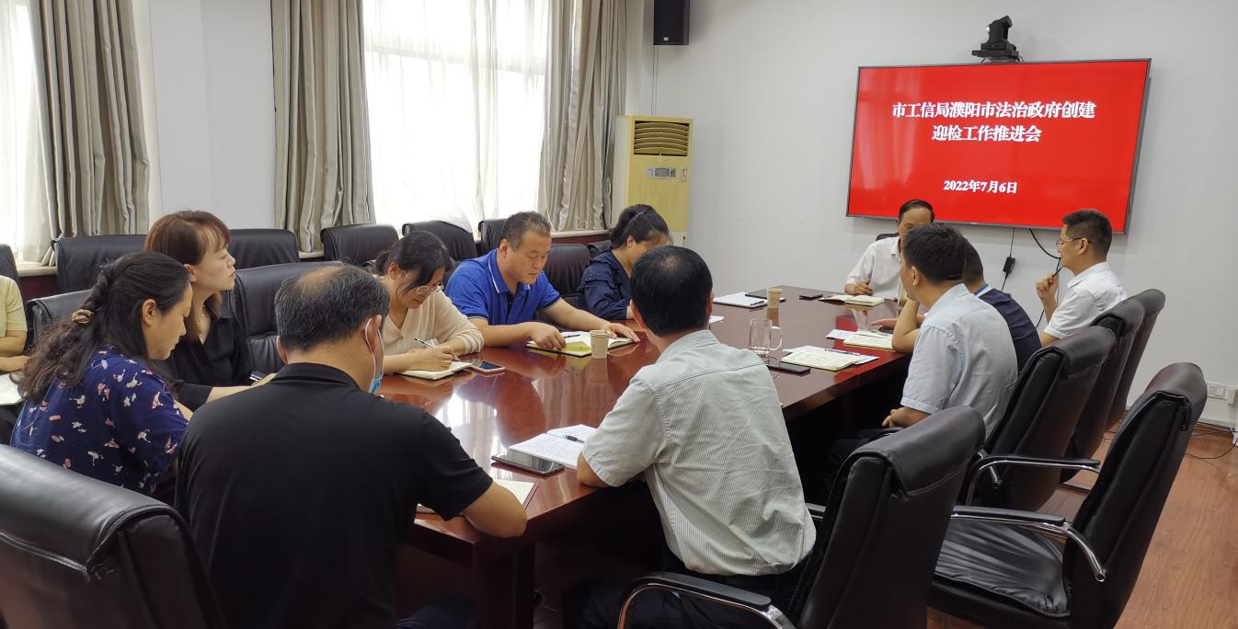

7月6日，市工信局局长薛炳海主持召开法治政府建设迎检工作推进会，通报当前我局创建情况，对迎接随机抽考、座谈访谈、继续加强宣传工作力度等工作进行再部署、在推进，全力做好示范创建迎检工作。

2022年7月12日

